耐 震 診 断 申 込 書

私が所有する下記の木造在来工法の住宅について、耐震化を目的とした耐震改修等の工事を計画しているため、耐震診断士の派遣を申し込みます。併せて、建築年を確認するための固定資産課税台帳等の閲覧に同意します。
記
所有者 | 住 所
 | ﾌ ﾘ ｶﾞﾅ |  | 電話番号
 | 氏 名
診断を行う  住宅の所在地 |  | 大町市
問１ あなたがお住まい（入居予定）の住宅は、昭和56年5月31日以前に建築工事に着手した木造在来工法（下図参照）の個人所有の一戸建て住宅ですか。（長屋及び共同住宅は対象外です。）
・は い □（問２をお答えください。）
・いいえ □（あなたの住宅は、新しい耐震基準で建築されているので、耐震診断の対象外です。）
問２ お住まいの住宅の耐震診断を希望しますか？
・は い □（問３をお答えください。） ／ いいえ □
問３ お住まいの住宅についてお聞きします。
・建築年 □昭和56年5月31日以前( 年 月頃) ／ □不明
・増 築 □あり ( 年 月頃) ／ □なし
・階 数 □平屋建て ／ □２階建て
・床面積（増築ありの場合や店舗併用住宅の場合に記入）
延べ面積 ㎡、増築部面積 ㎡、店舗等床面積 ㎡
・耐震改修等（補強・※除却）工事の予定時期 年 月頃
※耐震診断では、耐震診断士が聞き取り調査等をします。調査当日は、立会いをお願いします。
※受付件数や申込時期により、令和6年度に耐震診断ができない場合があります。
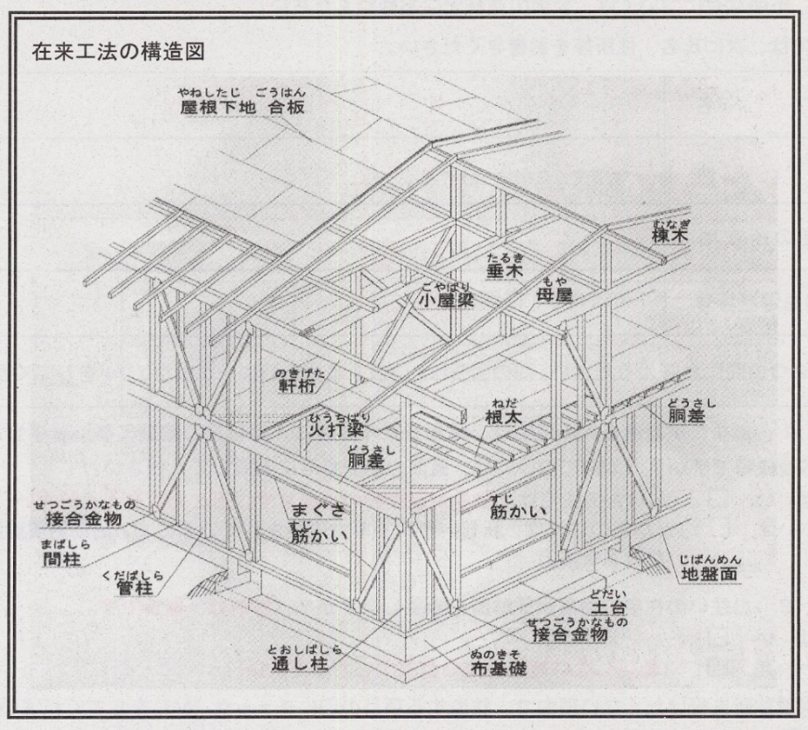 |  |  |  | 無料耐震診断の対象となる住宅は、次の全てに該当する必要があります。  - 昭和56年5月31日以前に建築工事に着手した住宅（※増築をしている住宅は、昭和56年5月31日以前の部分が建物全体の半分以上であれば対象  ただし、平成17年6月1日以降に増築を行った住宅は対象となりません）  - 個人所有の一戸建ての住宅（店舗併用住宅などの併用住宅（店舗等の用に供する部分の床面積が延べ面積の２分の１未満のもの）を含みます。）  - 在来工法の木造住宅で、平屋または２階建ての住宅（ツーバイフォー工法等や非木造住宅は対象外）  提出先：〒398-8601大町市大町3887  大町市役所 建設課 建築住宅係  ℡:0261-22-0420(内線694･695)

